ПЛАН ТИЖНЯ ТРУДОВОГО НАВЧАННЯ

1. **день 02.12.2013 ПОНЕДІЛОК:**
2. Проведення виховного заходу «Всі професії важливі»

(учні 9-11 класів)

**2 день 03.12.2013 ВІВТОРОК:**

1. Розгадування кросвордів, чайнвордів.
2. Робота новорічної майстерні.

**3 день 04.12.2013 СЕРЕДА:**

1. Гра "Ерудит".
2. Робота творчої майстерні.

**4 день 05.12.2013 ЧЕТВЕР:**

1. Виставка творчих робіт.

**5 день 06.12.2013 П’ЯТНИЦЯ:**

1. Виставка конкурс малюнків із прислів'ями й приказками про працю.
2. Виховний захід «Андріївські вечорниці».

Технологія виготовлення вишитих виробів

**Чайнворд**

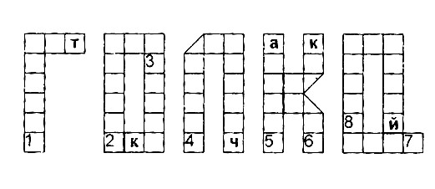

**1.** Тканина для пошиття одягу, який будуть оздоблювати вишивкою. **2.** Пристрій, який використовують, щоб запобігти проколу пальця. **3.** Шов, який використовують для підшивання країв виробу, оздоблюють одяг і предмети побуту. **4.** Пристрій, за допомогою якого затягують нитку в голку. **5.** Використову­ється для копіювання малюнка. **6.** «Простий тамбур». **7.** Тка­нина для килимків, диванних подушок, які будуть оздоблюва­ти вишивкою. **8.** Різновид шва «козлик».

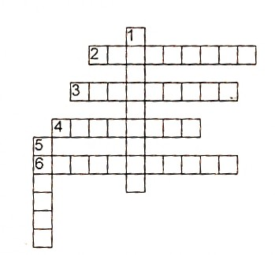**Кросворд «Шви вишивання»**

***По горизонталі:*** **2.** Шов, який використовується для обметування петель швейного виробу та зрізів тканини. **3.** Шов, назва якого походить від спеціальних круглих п'ялець.**4.** Різновид «петельного» шва. **6.** Шов «козлик», виконаний різноко­льоровими нитками у декілька рядків.

***По вертикалі****:* **1.** Шов, що складається з ряду косих стібків які щільно прилягають один до одного.

**5.** Шов, який з лицево­го боку утворений рядом перехрещених стібків.

Технологія виготовлення в’язаних виробів

**Чайнворд**

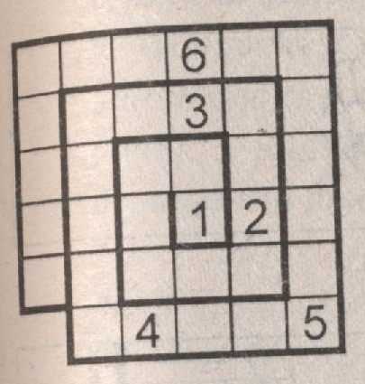

* 1. Найпростіший елемент будь-якого узору. **2.** Країна, в якій було знайдено в VII- IX ст. в'язаний багатоколірний виріб. **3.** В'язаний виріб. **4.** Нитки для в'язання. **5.** Елемент узору, який буває з накидом, з двома наки­дами, схрещений. **6.** Вид гачка в залежності від матеріалу, з якого він зроблений.

**Чайнворд**

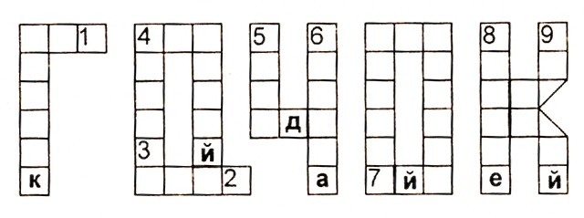

**1.** Найпростіший елемент узору. **2.** В'язаний гачком виріб. **3.** Частина гачка. **4.** Узор. **5.** Елемент в'язання, який викорис­товують для того, щоб збільшити висоту стовпчика. **6.** Верхній одяг, для оздоблення якого використовують філейні узори. **7.** Узор. **8.** Нитки для в'язання гачком. **9.** Узор, основою якого є квадрат.

Основи техніки

**Кросворд**

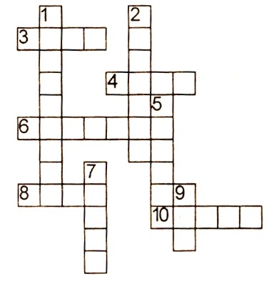Розгадайте слова, переставивши місцями літери.

*По горизонталі:*

**3.** СЬВІ.

**4.** ОЛТБ.

**6.** ЛЬШИПАК.

**8.** ІВКШ.

**10.** АКАЙГ.

*По вертикалі:*

**1.** ИШІДПНИПК.

**2.** РОЗІАКЧ.

**5.** НЦЛАГЮ.

**7.** ВГИТН.

**9.** АЛВ.

**Кросворд**

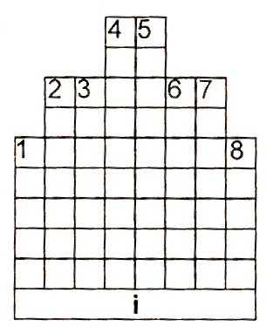

**1.** З'єднання, в яких деталі можуть віль­но рухатися одна відносно одної. **2.** З'єднання за допомогою деталей з різьбою. **3.** З'єднання, в яких виступи на одній деталі входять у пази другої. **4.** З'єднання, в яких застосовують паян­ня, зварювання, склеювання. **5.** Деталі, що застосовуються тільки в деяких ма­шинах.

**6.** З'єднання, в яких деталі кріп­лять шпонкою, що входить у вал маши­ни і в з'єднувальну з ним деталь. **7.** Рознімні з'єднання, утворені за допо­могою штифтів. **8.** Деталі, які широко застосовують у більшос­ті машин.

Основи графічної підготовки

**Кросворд**

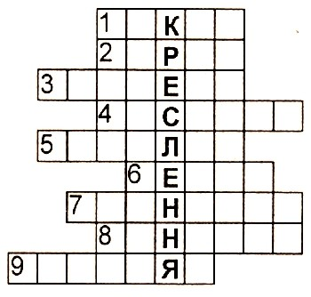**1.** Графічний документ тимчасового користування, виконаний від руки без використання кресляр­ських інструментів. **2.** Коротка рис­ка.

**3.** Розмір кола, який позначають знаком Ø. **4.** Графічне зображення. **5.** Обмеження розмірної лінії.

**6.** Середина кола.

**7.** Документ, який визначає правила виконання креслень.

**8.** Креслярське приладдя.

**9.** Людина, яка виконує графічні зображення деталей та виробів.

**Кросворд**

*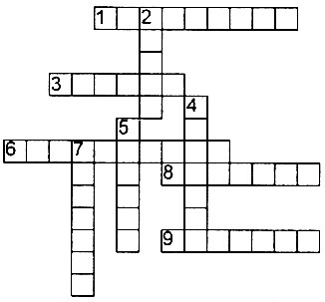По горизонталі:* **1.** Зображення деталі.

**3.** Довжина, шири­на, висота. **6.** Комплект креслярських інструментів, вкладених у футляр. **8.** Розмір кола. **9.** Відношення лінійних розмірів, зо­бражених на кресленні, до їх натуральної величини.

*По вертикалі:* **2.** Графічний документ тимчасового корис­тування, виконаний від руки без використання креслярсь­ких інструментів. **4.** Кресляр­ське приладдя. **5.** Розмір кола, який позначають латинською літерою R. **7.** Креслярське приладдя яке використовують для проведення ліній.

Робота на швейному устаткуванні

**Кросворд**

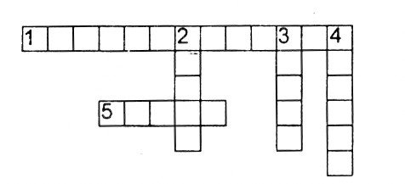

*По горизонталі:* **1.** Подає нитку голці, човникові, затягує стібок та скидає нитку з бобіни чи котушки для отримання наступного стібка.

**5.** Притискає матеріал до голкової пластини і рейки, сприяючи переміщенню його на довжину стібка.

*По вертикалі:* **2.** Служить для переміщення матеріалів на довжину стібка**.**

**3.** Призначена для проколювання матеріалів проведення через них верхньої нитки та утворення петлі з цієї нитки. **4.** Захоплює петлю голки, розширяє її, обводить навко­ло шпульки, здійснює переплетення верхньої та нижньої ниток.

**Чайнворд**

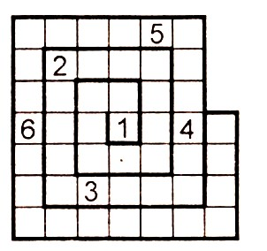**1.**Подає нитку голці, човникові, затягує стібок та скидає нитку з бобіни чи котушки для отримання наступного стібка. **2**.Захоплює петлю голки, розширяє її, обводить навколо шпу­льки, здійснює переплетення верхньої та нижньої ниток. **3**.Частина швейної машини, яку утворює платформа і рукав. **4.** Права частина рукава. **5.** Шпульний .... **6.** ….пружина.

**Відповіді класти у скриню. Переможцями будуть найактивніший клас, який дасть найбільшу кількість та учень, який проявить більшу активність на цьому тижні.**

##### Гра "Ерудит".

**Правила:** 1. У грі беруть участь всі бажаючі;

1. Кожен учасник вибирає тему й призовий сектор з таблиці;
2. За правильну відповідь гравець одержує солодкий приз відповідно сектора. (10 балів - жувальна гумка; 20 балів - цукерка; 30 балів - чупа-чупс; 40 балів - міні-рулет; 50 балів - шоколадка). Відповідь класти у скриньку.

|  |  |  |  |  |
| --- | --- | --- | --- | --- |
| **Особиста** **гігієна** | **Вишивання** | **Харчування** | **Матеріалознавство** | **Обробка тканини** |
| **10** | **10** | **10** | **10** | **10** |
| **20** | **20** | **20** | **20** | **20** |
| **30** | **30** | **30** | **30** | **30** |
| **40** | **40** | **40** | **40** | **40** |
| **50** | **50** | **50** | **50** | **50** |

***Тема: "Особиста гігієна".***

**10 балів**. Це необхідно приймати перед сном щодня, а в жарку погоду – ранком і ввечері.

**20 балів.** Як часто рекомендується мити голову?

**30 балів.** Для попередження хвороб зубів рекомендується використати зубні пасти, що містять цей елемент.

**40 балів.** Цей засіб може дійсно служити профілактикою карієсу, однак надмірне його вживання приводить до перенапруги слинних залоз, залоз шлунка й кишечнику.

**50 балів.** Як інакше називається флосс, використовуваний для чищення зубів?

***Тема "Вишивання".***

**10 балів**. Назва інструмента використовуваного при вишивці?

**20 балів.** Які шви належать до найпростіших?

**30 балів.** Назвіть види гладі.

**40 балів.** Що означає «бродери»?

**50 балів.** Назвіть вид ажурної вишивки.

***Тема: "Харчування".***

**10 балів**. У яких одиницях виміряється енергетична цінність їжі?

**20 балів.** Здатність організму протистояти дії факторів, що ушкоджують, захисна реакція організму.

**30балів.** Більше половини енергетичних потреб організму покривається за рахунок цих речовин, що втримуються в їжі.

**40 балів.** Назвіть основні принципи раціонального харчування.

**50 балів.** Саме ці фрукти входять у десятку найбільш корисних для людини продуктів**.**

***Тема: "Матеріалознавство".***

**10 балів**. Поперечні нитки в тканині.

**20 балів.** Як називається процес одержання тканини.

**30 балів.** Які бувають волокна.

**40 балів.** Яка тварина є основним виробником вовняного волокна.

**50 балів.** Здатність волокон поглинати вологу з навколишнього середовища.

***Блок: "Обробка тканини".***

**10 балів**. Місце з'єднання двох або декількох шарів матеріалів.

**20 балів.** Інструмент по якому намічають лінії для фігурних оздоблювальних рядків.

**30 балів.** З'єднання двох деталей по овальному контурі

**40 балів.** Одяг, що опирається на конструктивний пояс талії.

**50 балів.** Метод художньої обробки тканини, заснований на звареному з'єднанні деталей.

**З джерел народної мудрості прислів’я та**

**приказки про працю**

До неоціненних коштовностей фольклору будь-якого народу, а відтак і українського, належать **прислів'я та приказки** — короткі влучні вислови, які образно та лаконічно передають нащадкам висновки з життєвого досвіду багатьох поколінь предків. Вони є узагальненою пам’яттю народу та результатом його спостережень над життям і явищами природи, що дає змогу молодому поколінню формулювати погляди на етику, мораль, історію.

У своїй сумі прислів'я та приказки становлять начебто звід правил, якими людина має керуватися у повсякденному житті. Вони рідко тільки констатують якийсь факт, скоріше рекомендують чи застерігають, схвалюють або засуджують, — словом, повчають, бо за ними стоїть авторитет поколінь нашого народу, чия невичерпна талановитість, високе естетичне чуття й гострий розум і тепер продовжують примножувати і збагачувати духовну спадщину, що громадилася віками. Різкої межі між прислів'ями та приказками не існує, а основна відмінність полягає насамперед у тому, що прислів'я є більш розгорнутими, ніж приказки.

* Бджола мала, а й та працює.
* Без діла жить — тільки небо коптить.
* Без діла слабіє сила.
* Без охоти нема роботи.
* Без роботи день роком стає.
* Без сокири не тесляр — без голки не кравець.
* Без труда нема плода.
* Будеш трудиться — будеш кормиться.
* Губами говори, а руками роби!
* Де руки й охота, там скора робота.
* Для нашого Федота не страшна робота.
* Діло майстра величає!
* Добре діло утіха, коли ділові не поміха.
* Добре роби — добре й буде!
* Добрий початок — половина діла.
* Добра пряха на скіпку напряде.
* Добре тому ковалеві, що на обидві руки кує!
* За один раз не зітнеш дерева враз.
* Заклопотався, як квочка коло курчат.
* Зароблена копійка краща за крадений карбованець.
* Кожна птичка своїм носиком живе.
* Коли є до чого жагота, то кипить в руках робота.
* Коли почав орати, то у сопілку не грати!
* Лежачого хліба ніде нема.
* Маленька праця краща за велике безділля.
* На дерево дивись, як родить, а на чоловіка, як робить.
* На охочого робочого діло найдеться.
* Не в цім хороша, що чорноброва, а в тім, що діло робить.
* Не взявшись за сокиру, хати не зробиш.
* Не дивись на чоловіка, а на його діло.
* Не кайся рано встати, а кайся довго спати.
* Не місце красить чоловіка, а чоловік місце.
* Не одежа красить людину, а добрі діла.
* Не святі горшки ліплять, а прості люди.
* Не сокира теше, а чоловік.
* Недаром говориться, що діло майстра боїться.
* Печені голуби не летять до губи.
* Під лежачий камінь вода не тече.
* Поки не упріти, поти не уміти.
* По роботі пізнати майстра.
* Праця чоловіка годує, а лінь марнує.
* Працює, як чорний віл.
* Працюй, як коняка, а їж, як собака.
* Ранні пташки росу п'ють, а пізні — слізки ллють.
* Рання пташка росу оббиває.
* Роби до поту, а їж в охоту!
* Робить, як чорний віл.
* Роботі як не сядеш на шию, то вона тобі сяде.
* Старається, як мурашка.
* Того руки не болять, що уміють.
* Треба нахилиться, щоб з криниці води напиться.
* Труд чоловіка кормить.
* Трудова копійка годує довіку.
* Хочеш їсти калачі — не сиди на печі.
* Хто багато робив, той і багато знає.
* Хто в роботі, той і в турботі.
* Хто рано підводиться, за тим і діло водиться.
* Хто робить кревно, той ходить певно.
* Хто що вміє, то і діє.
* Хто що знає, тим і хліб заробляє.
* Чесне діло роби сміло!
* Щира праця мозолева.
* Що ранком не зробиш, то вечором не згониш.
* Щоб рибу їсти, треба в воду лізти.
* Як без діла сидіти, то можна одубіти.
* Як дбаєш, так і маєш.
* Як ручки зароблять, так ніжки сходять.